Публичные слушания по годовому отчету об исполнении бюджета муниципального образования «Холм-Жирковский район» Смоленской области за 2018 год
В здании Администрации муниципального образования «Холм-Жирковский район» Смоленской области состоялись публичные слушания по годовому отчету об исполнении бюджета муниципального образования «Холм-Жирковский район» Смоленской области за 2018 год. Слушания, комиссией по бюджету, налогам и финансам районного Совета депутатов Холм-Жирковского района Смоленской области, прошли под председательством Михаила Константиновича Костикова. 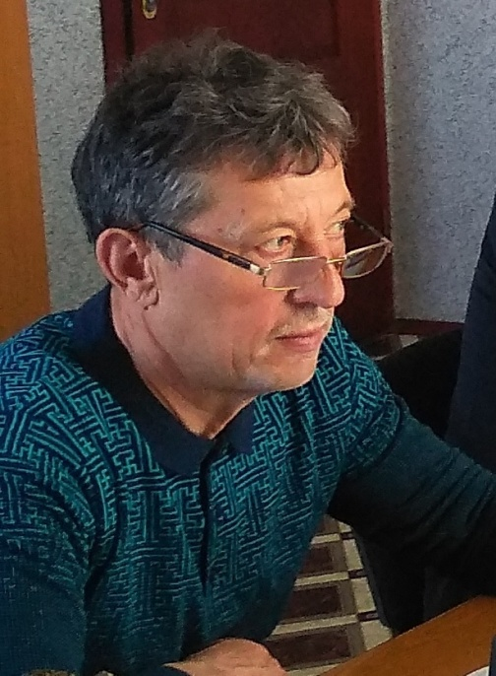
В качестве участников и приглашенных на слушаниях приняли участие председатель Контрольно-ревизионной комиссии муниципального образования «Холм-Жирковский район» Смоленской М.А. Губанов, начальник Финансового управления Администрации муниципального образования «Холм-Жирковский район» Смоленской области Т.М. Станько, депутаты районного Совета депутатов и городского поселения, представители Администрации района и ее структурных подразделений.
С докладами по вопросу об исполнении бюджета муниципального образования «Холм-Жирковский район» Смоленской области за 2018 год выступила начальник Финансового управления Т.М. Станько и председатель Контрольно-ревизионной комиссии муниципального образования «Холм-Жирковский район» Смоленской области М.А. Губанов.
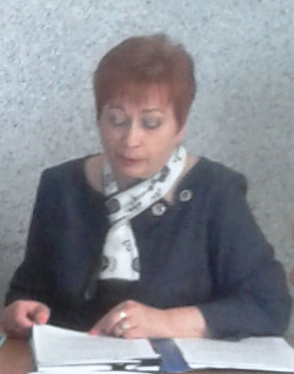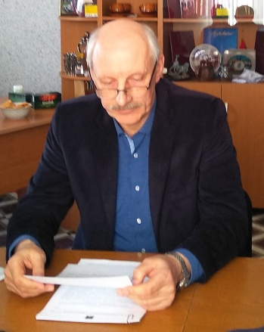
Выступление по исполнению бюджета проходило в форме презентации, в ходе которой участники слушаний могли не только слушать, но и видеть на экране.
Согласно отчету об исполнении бюджета муниципального образования «Холм-Жирковский район» Смоленской области (далее – муниципального района) за 2018 год общая сумма доходов бюджета муниципального района за 2018 год составила 263 311,2 тыс. рублей. По сравнению с 2017 годом общая сумма доходов местного бюджета увеличилась на 43 954,7 тыс. рублей или на 120,0 процента.
Налоговые и неналоговые доходы бюджета муниципального района за 2018 год исполнены в сумме 47 457,5 тыс. рублей. По сравнению с 2017 годом налоговые и неналоговые доходы бюджета муниципального района увеличилась на 10 545,5 тыс. рублей или на 28,6 процента.
Налоговые доходы бюджета муниципального района за 2018 год исполнены в сумме 45 275,3 тыс. рублей, с увеличением на 10 561,1 тыс. рублей или на 30,4 процента.
Основная часть налоговых поступлений в бюджет муниципального района за 2018 год обеспечена поступлениями налога на доходы физических лиц и единого налога на вмененный доход.
Неналоговых доходов в 2018 году в бюджет муниципального района поступило в сумме 2 182,2 тыс. рублей или 100,2 процента к уточненным годовым плановым назначениям (2 176,7 тыс. рублей). По сравнению с 2017 годом поступления неналоговых доходов уменьшились на 0,7 процента, в абсолютной сумме на 15,6 тыс. рублей.
Основная часть неналоговых поступлений в бюджет за 2018 год обеспечена поступлениями доходов от использования имущества, находящегося в муниципальной собственности, платы за негативное воздействие на окружающую среду, доходы от продажи материальных и нематериальных активов, штрафов, санкций, возмещения ущерба. Удельный вес неналоговых доходов в бюджете муниципального района незначителен и составляет 6,0 процентов всех доходов.
Из общей суммы доходов безвозмездные поступления составили – 215 853,7 тыс. рублей или 99,9 процента к уточненным годовым назначениям (215 902,9 тыс. рублей), из них безвозмездные поступления от других бюджетов бюджетной системы Российской Федерации – 215 902,9 тыс. рублей.
Расходы бюджета муниципального района исполнены в сумме 261 589,9 тыс. рублей, что составляет 99,4 процента к уточненным годовым назначениям 263 285,2 тыс. рублей).
Фактически в 2018 году бюджет муниципального района исполнен с профицитом в размере 1 721,2 тыс. рублей
Губанов М.А. в своем докладе подчеркнул, что Контрольно-ревизионная комиссия муниципального образования «Холм-Жирковский район» Смоленской не видит препятствий для утверждения годового отчета об исполнении бюджета за 2018 год.

